CORRECCION

PREGUNTA 1

LLITERAL B

W#W

PREGUNTA 2

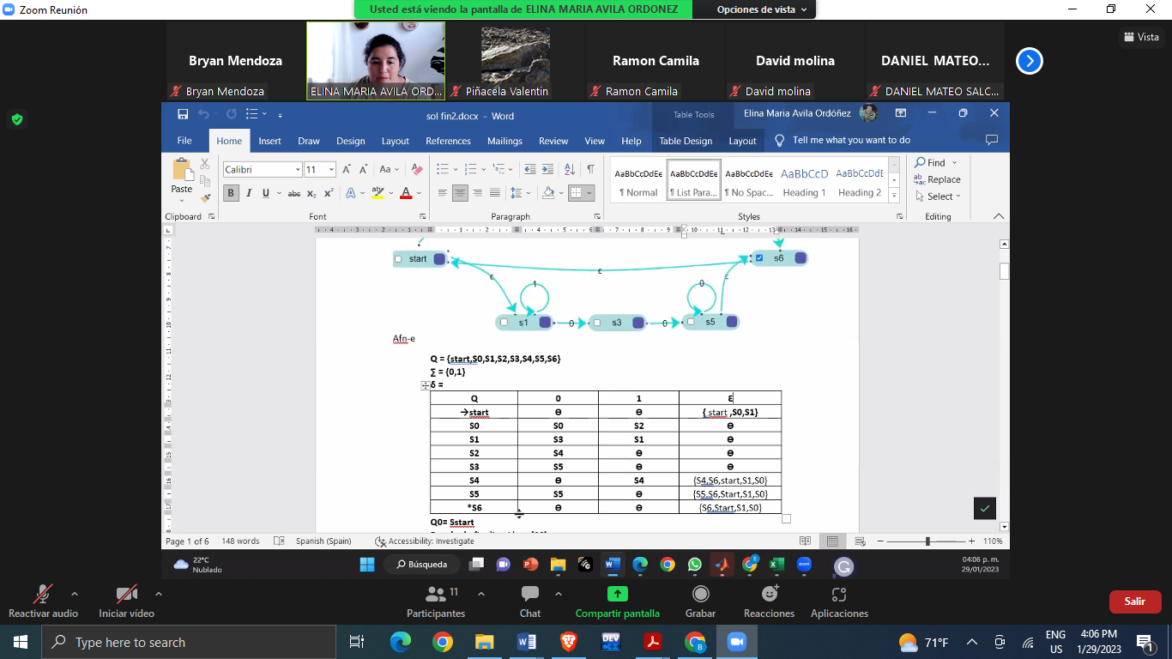

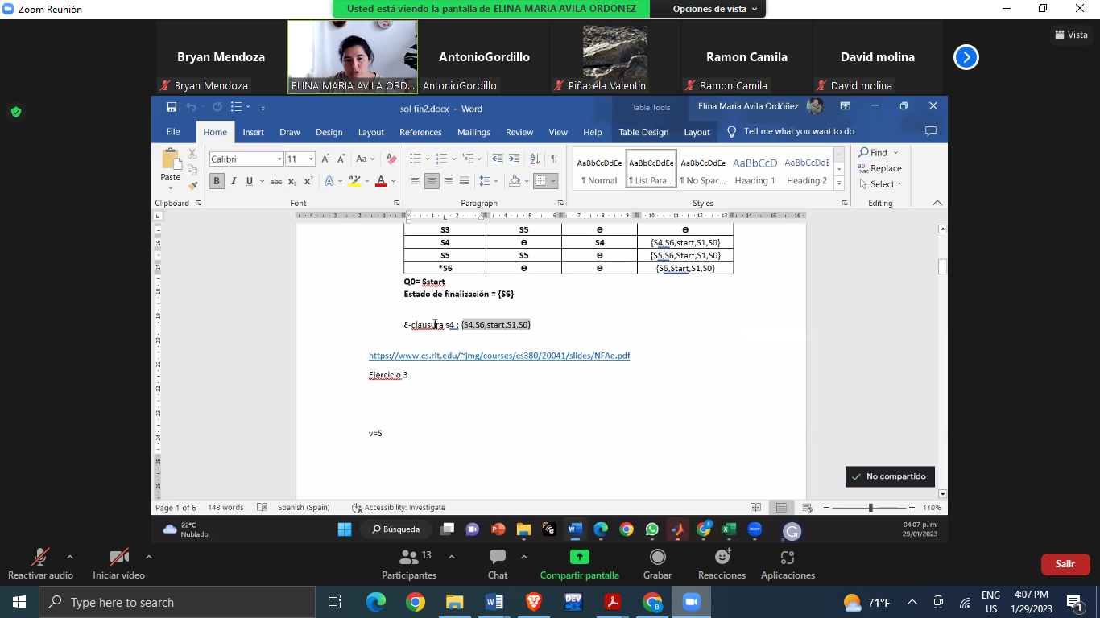

PREGUNTA 3